Elternverein VMS FRASTANZ


Sehr geehrte Eltern! Oktober 2025

Gerne möchten wir Sie über Aufgaben, Aktivitäten und Ziele des Elternvereins Frastanz informieren:

- Wir möchten aktiv zu positiven Rahmenbedingungen und neuen Impulsen für den Lernerfolg unserer Kinder beitragen, indem wir interessante Ausflüge, Vorträge und Veranstaltungen nach Möglichkeit finanziell unterstützen.
- Wir bewirten Schulfeste und möchten so die Gemeinschaft zwischen Schülern, Lehrern und Eltern stärken.
- Auf Wunsch bringen wir uns als Vermittler zwischen Eltern und Schule ein.
- Wir fördern das Angebot einer gesunden Jause mit unserem Power Break, das einmal im Monat stattfindet. Gerne können Sie monatlich oder als Aushilfe im Notfall mithelfen!
- Bitte tragen Sie sich dazu in die Klassenliste für die Helfer beim Elternabend ein oder melden Sie Ihre Bereitschaft zur Mitarbeit bei einem der untenstehenden Mitglieder des Vorstandes.
- 1 x pro Monat und günstig für alle: Um nur 0,30 Cent bekommt jedes Kind einen gesunden Snack bei unserem Powerbreak.
- Nikolausüberraschung/ Faschingskrapfen/ Tag des Apfels/ Apfeljause

Unsere vielfältigen Aktivitäten und die finanzielle Unterstützung von Schulveranstaltungen sind nur aufgrund des Mitgliedsbeitrages möglich. Ihre Mitgliedschaft von 10 € pro Familie wäre deshalb sehr wichtig, um die vielfältigen Aktivitäten des Elternvereins auch in Zukunft anbieten zu können. Natürlich freuen wir uns zudem über zusätzliche Spenden und jede helfende Hand – Vielen Dank!

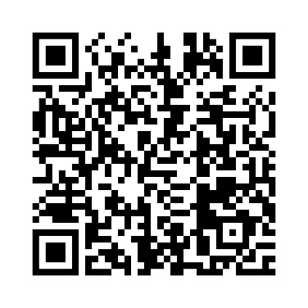
Bankverbindung:
Raiffeisen Frastanz
Elternverein VMS
IBAN AT25 3745 8000 0111 3257
Bei Verwendungszweck bitte Name, Vorname und Klasse des Kindes anführen.

Für weitere Informationen zum Elternverein und Anmeldung zur Mithilfe können sie sich gerne an die unten angeführten Ansprechpartner wenden:

Obfrau: Elma Causevic +43 676 / 6225788 elma.causevic1983@gmail.com
Obfrau-Stv.: Vicdan Mutlu +43 660 / 6576350 vicdan.mutlu@icloud.com
Kassierin: Alexandra Stecher +43 699 / 10332874 alexandra.he@gmx.at
Schriftführerin: Ricarda Egger +43 664 / 4215112 ricarda.summer@hotmail.com

Weitere Infos unter: www.msfrastanz.at

Vielen Dank für eure Unterstützung!!

